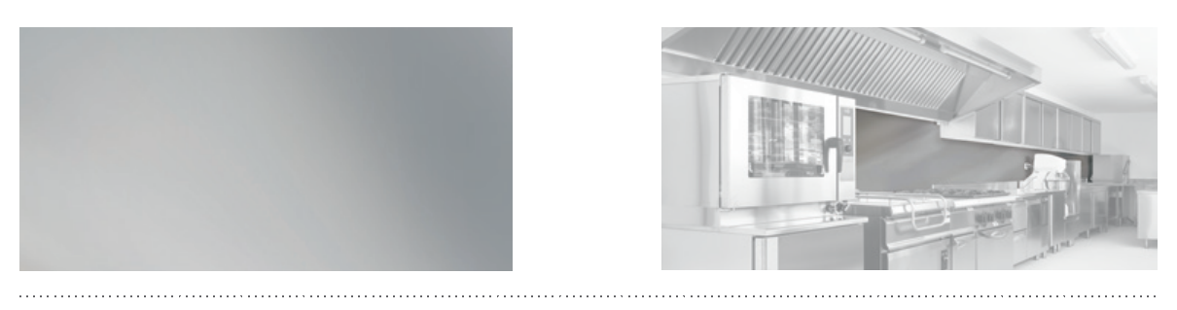


DESCRIPTIF-TYPE

PUNCH’INOX
PARE-CHOCS EN INOX BROSSÉ – HAUTEUR 200 / 150 / 100 mm

- Description : fourniture et pose d’un pare-chocs en inox brossé 12/10e 304L – qualité alimentaire - (de type Punch’Inox de SPM). Sa longueur maximale est de 2,50 m, sa hauteur de 200 mm, 150 mm ou 100 mm, son épaisseur de 32 mm. Pour limiter le nettoyage avant réception, un film de protection est exigé. Afin de limiter les risques et proposer une finition nette des profils, les arêtes sont ébavurées.
- Fini : brossé
- Mode de pose : partie médiane du pare-chocs à 0.80 m du sol pour une protection à mi-mur ou au-dessus de la plinthe pour une protection en partie basse. Montage par fixation sur rails en aluminium : 1 vis à 50 mm de chaque extrémité puis intervalle maxi de 500 mm.


